HTML MODUL 2

- JUDUL
Pengenalan dan Dasar Pemrograman Web dengan HTML

- TUJUAN PRAKTIKUM
Beberapa tujuan dari praktikum HTML ini untuk mahasiswa:
- Selesaikan Mahasiswa mampu membuat kerangka halaman web menggunakan HTML.
- Mahasiswa mampu memahami struktur dasar pembuatan web dengan HTML.
- Mahasiswa mampu menggunakan berbagai elemen dasar HTML.

- ALAT & BAHAN
Beberapa alat dan bahan untuk memulai praktikum HTML:
- Komputer atau laptop
- Sistem operasi seperti Windows/Linux/MacOS
- Visual Studio Code
- Web browser ((Google Chrome, Mozilla Firefox, Microsoft Edge, dsb.).
- Modul praktikum HTML

- RINGKASAN MATERI
HyperText Markup Language (HTML) adalah bahasa markup untuk menampilkan informasi di halaman web. HTML menggunakan elemen bernama tag yang ditulis dengan tanda kurung sudut < >. Struktur umum dokumen HTML terdiri atas:
- <html> ... </html> sebagai pembungkus utama,
- <head> ... </head> berisi metadata (title, meta, link, script, dll.),
- <body> ... </body> berisi konten yang ditampilkan di browser.
Tag dalam HTML dibagi menjadi tag pembuka, penutup, dan tunggal. Beberapa elemen dasar HTML meliputi:
- Paragraf <p> untuk menulis teks,
- Anchor <a> untuk membuat hyperlink,
- Iframe <iframe> untuk menampilkan konten eksternal (seperti video atau halaman web lain),
- List <ol>, <ul>, <li> untuk menampilkan daftar terurut maupun tidak terurut.
Praktikum dalam modul ini juga melatih penggunaan atribut <body> (background, warna teks, dll.), penggunaan hyperlink, hingga pembuatan menu sederhana.
- LANGKAH KERJA
Selesaikan Latihan pada modul disertai bukti (screenshot hasil) dan penjelasan singkat
- Latihan 1
Perintah:
Membuat halaman HTML sederhana dengan latar belakang berwarna dan gambar, serta menampilkan teks judul dan paragraf tentang Kota Bandung.
<!DOCTYPE html>
<html>
<head>
<title>Latihan 1</title>
</head>
<body bgcolor="#FDFBD4" text="#FFFFFF" background="Bandung Skyline.jpeg">
<h1> KOTA BANDUNG </h1>
<p>Sejarah Kota Bandung dimulai dari pendiriannya oleh Bupati R.A.
Wiranatakusumah II pada tahun 1810, sebagai bagian dari
pembentukan Kabupaten Bandung. Kota ini kemudian berkembang pesat
setelah ditetapkan sebagai kotapraja (gemeente) oleh Belanda
pada tahun 1906, yang memicu pembangunan infrastruktur modern
seperti jalan lebar dan sistem drainase.
Seiring waktu, Bandung berkembang menjadi pusat perdagangan,
pendidikan, pariwisata, dan industri, serta dijuluki
"Kota Kembang" dan "Paris van Java" karena keindahan alam,
kekayaan budaya, dan industri fesyennya. </p>
</body>
</html>
Screenshoot:
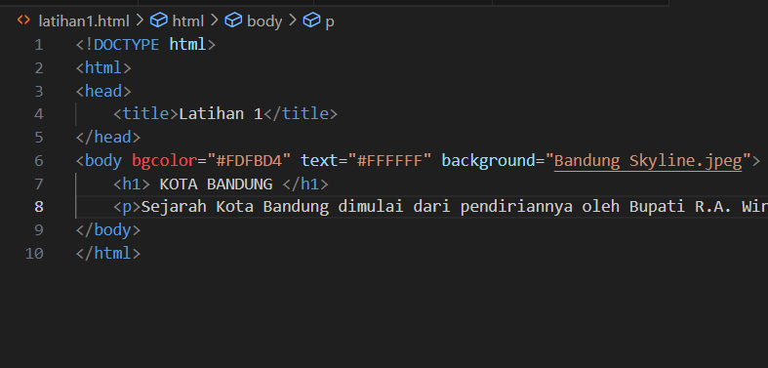

Hasil web:
Saat dijalankan di browser, halaman menampilkan judul “KOTA BANDUNG” dengan latar belakang gambar serta teks berwarna putih. Di bawahnya terdapat paragraf panjang yang menjelaskan sejarah dan perkembangan Kota Bandung hingga dikenal dengan julukan Kota Kembang dan Paris van Java.
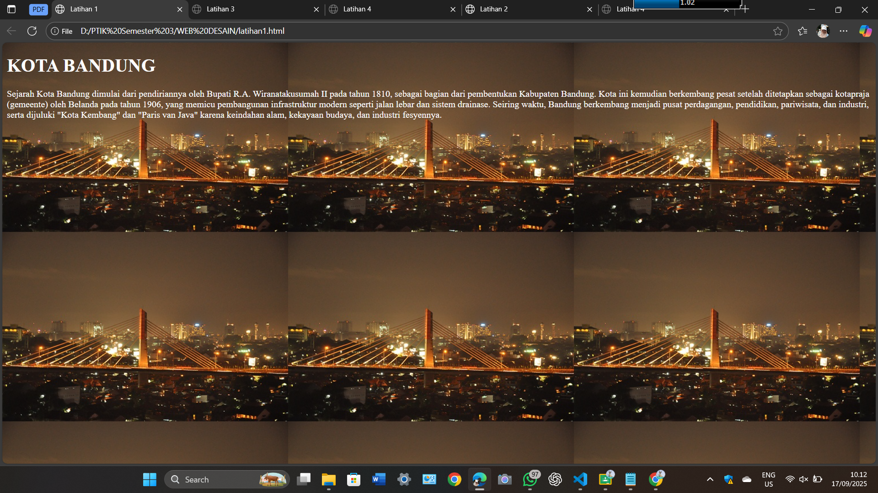

- Latihan 2
Perintah:
Membuat halaman HTML yang menampilkan sebuah iframe. Iframe digunakan untuk menampilkan website Program Studi S1 PTIK UNS secara langsung di dalam halaman.
<!DOCTYPE html>
<html>
<head>
<title>Latihan 2</title>
</head>
<body>
<h1>Frame Sederhana:</h1>
<ul>
<center>
<iframe src="https://ptik.fkip.uns.ac.id/" frameborder="0" width="100%" height="600"></iframe>
</center>
</ul>
</body>
</html>
Screenshoot
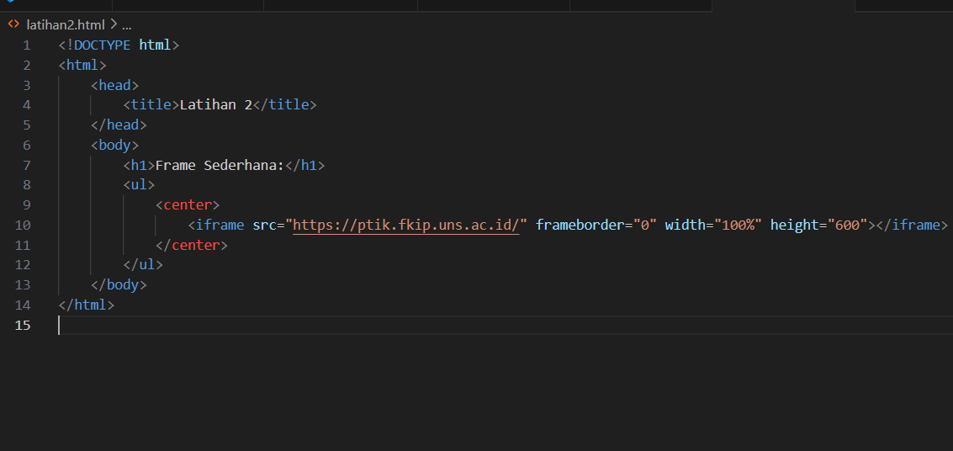
Hasil web:
Browser menampilkan judul “Frame Sederhana”. Di bawahnya terdapat kotak frame yang memuat halaman web ptik.fkip.uns.ac.id dengan lebar penuh (100%) dan tinggi 600 piksel. Pengguna bisa menggulir isi halaman tanpa harus keluar dari web utama.
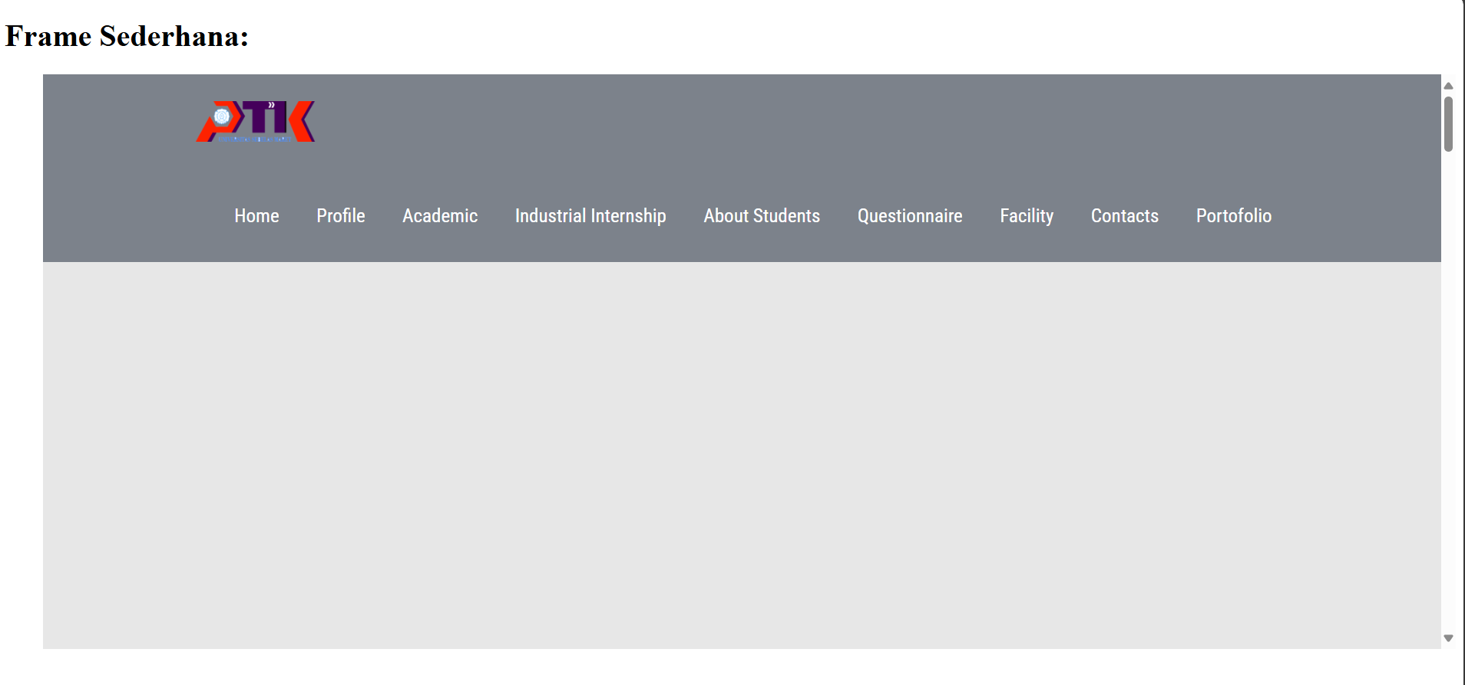

- Latihan 3
Perintah:
Membuat halaman HTML yang berisi daftar (list) sederhana dengan struktur fakultas dan program studi. Daftar menggunakan ordered list (ol) untuk fakultas, serta unordered list (ul) untuk program studi.
<html>
<head>
<title>Latihan 3</title>
</head>
<body bgcolor="#40E0D0"
<h1>List Sederhana:</h1>
<ol type="a">
<li><b>FKIP</b>
<ul type="a">
<li>PTIK</li>
<li>PGSD</li>
<li>PGPAUD</li>
<li>PTM</li>
<li>PTB</li>
</ul>
</li>
<li><b>MIPA</b>
<ul type="a">
<li>Matematika</li>
<li>Kimia</li>
<li>Fisika</li>
<li>Biologi</li>
</ul>
</li>
<li><b>Hukum</b></li>
<li><b>Kedokteran</b></li>
</ol>
</body>
</html>
Screenshoot
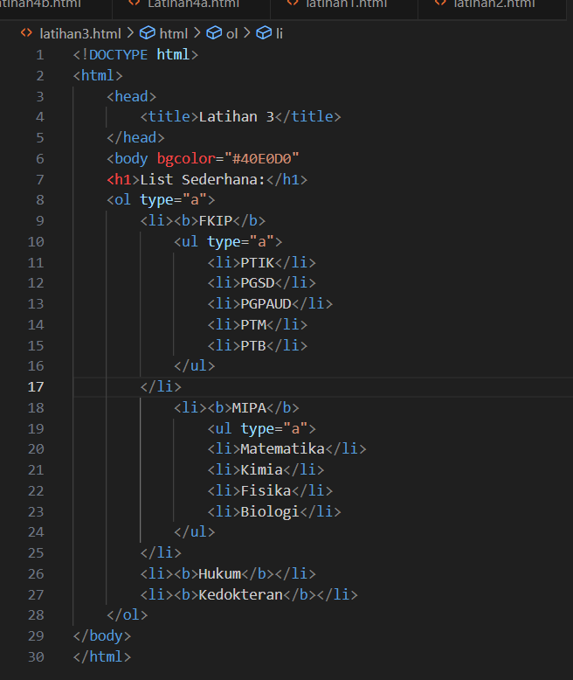
Hasil web:
Halaman menampilkan judul “List Sederhana” dengan latar belakang berwarna toska. Isi halaman berupa daftar fakultas: FKIP, MIPA, Hukum, dan Kedokteran. Fakultas FKIP dan MIPA masing-masing memiliki sub-list program studi, seperti PTIK, PGSD, Matematika, Kimia, dan lain-lain. Struktur list terlihat jelas bertingkat sesuai hierarki.
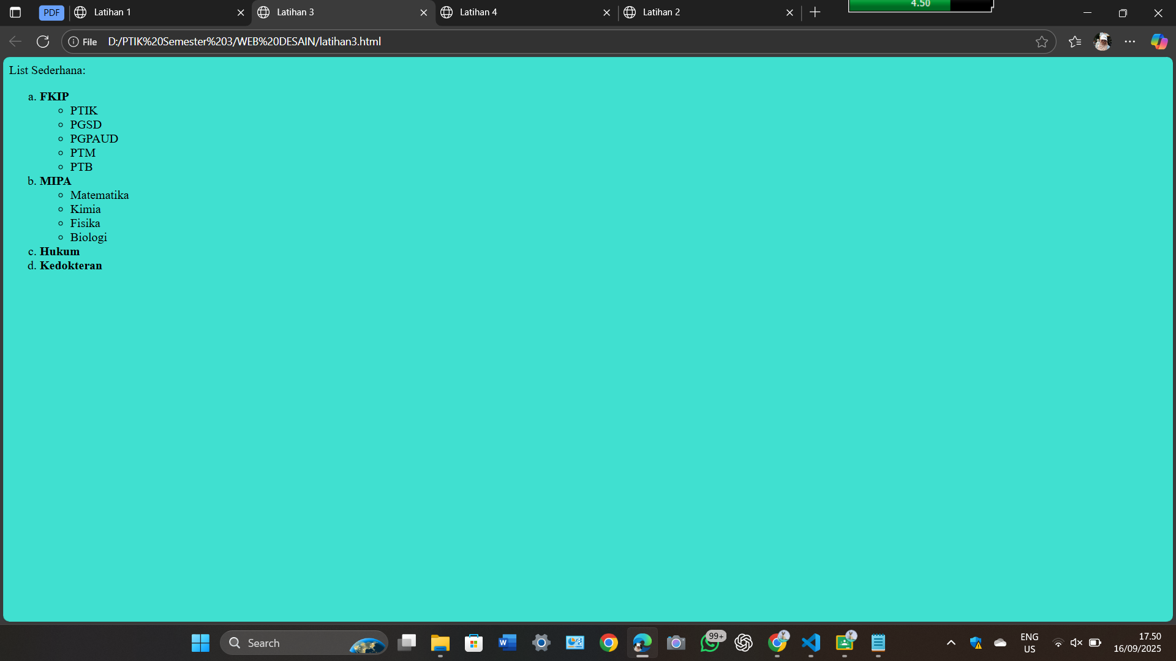

- Latihan 4
Membuat tiga file HTML (Latihan4a.html, Latihan4b.html, Latihan4c.html) yang saling terhubung menggunakan iframe dan hyperlink.

Perintah:
- Buatlah file dengan nama latihan4a.html
<html>
<head>
<title>Latihan 4</title>
</head>
<body>
<center>
<h1>Hai, ini adalah primary page</h1>
<br>
<iframe src="Latihan4b.html" width="80%" height="80%"> </iframe>
</center>
</ol>
</body>
</html>
- Kemudian buatlah file latihan4b.html
<html>
<head>
<title>Latihan 4</title>
</head>
<body>
<center>
<h1>Hai, ini adalah secondary page</h1>
<br>
<iframe src="Latihan4c.html" width="80%" height="80%"></iframe>
</center>
</ol>
</body>
</html>
- Terakahir buatlah latihan4c.html
<html>
<head>
<title>Latihan 4</title>
</head>
<body>
<center>
<h1>Hai, ini adalah ternary page</h1>
<br>
<ol type="1">
<li><a href="latihan1.html" target="_blank">latihan1</a></li>
<li><a href="latihan2.html" target="_self">latihan2</a></li>
<li><a href="latihan3.html" target="_parent">latihan3</a></li>
<li><a href="Latihan4a.html" target="_top">Latihan4</a></li>
</ol>
</center>
</body>
</html>

Screenshoot:
- Latihan4a
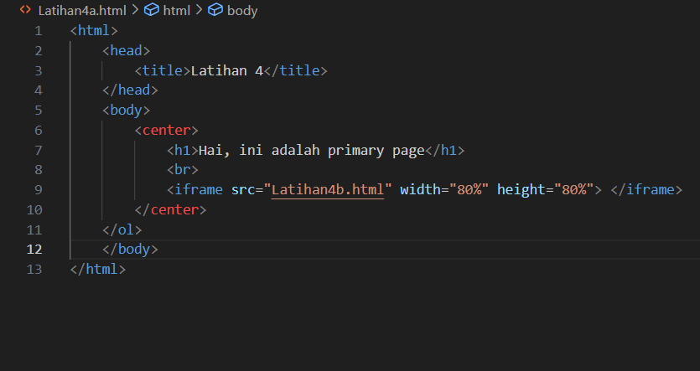
- Latihan4b
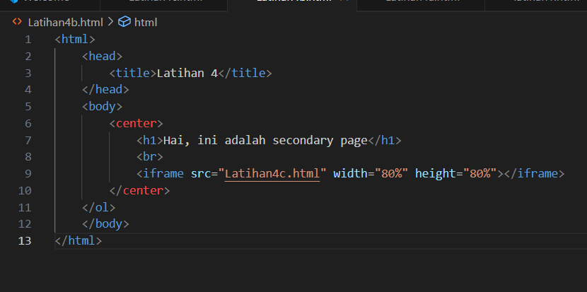
- latihan4c
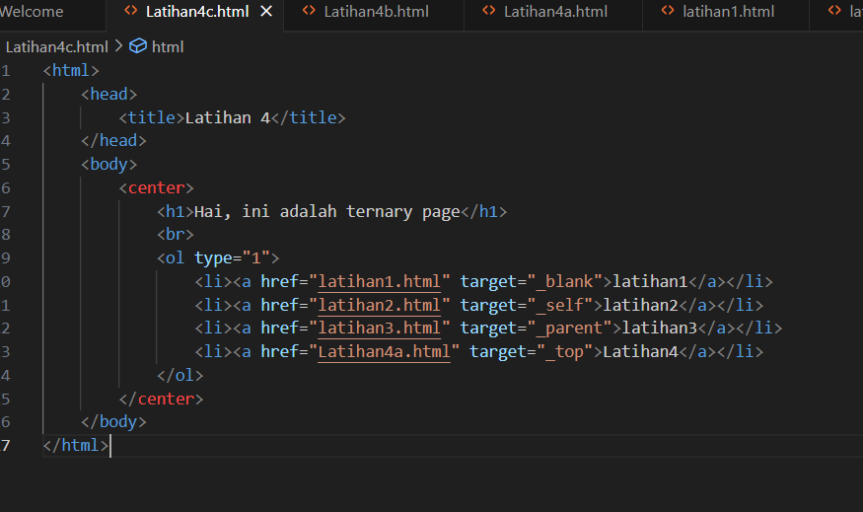
Hasil web:
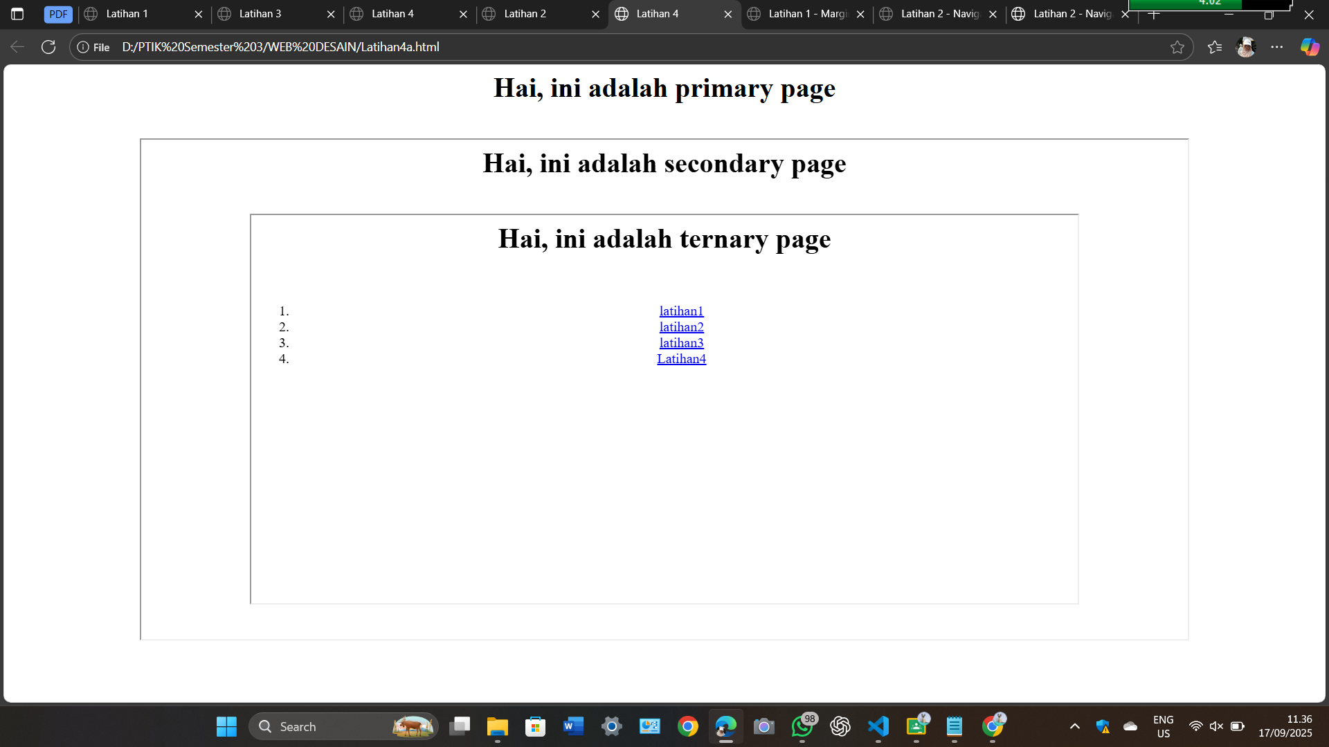

- KESIMPULAN
Dari praktikum ini dapat disimpulkan bahwa HTML merupakan bahasa dasar dalam membangun halaman web. Mahasiswa dapat memahami struktur dokumen HTML, penggunaan tag dasar, serta cara menghubungkan halaman melalui hyperlink. Selain itu, praktikum ini juga memperlihatkan bagaimana elemen seperti iframe, list, dan atribut body memengaruhi tampilan serta interaktivitas halaman web.

